|  |  |  |  |
| --- | --- | --- | --- |
|  |  |  |  |

**APPEL À PROJETS**

**à destination d’artistes ou de collectifs d’artistes du spectacle vivant**

**pour une résidence d’action culturelle**

**sur le territoire de Coulommiers Pays de Brie**

**(Seine-et-Marne)**

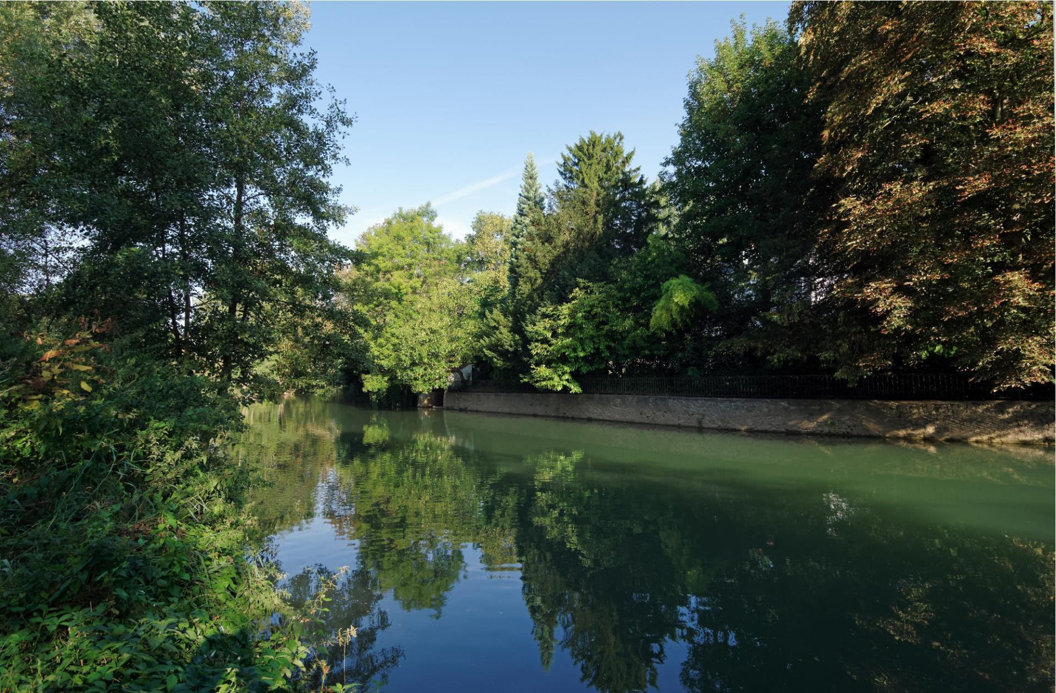

**PREAMBULE**

Depuis 2017, la Direction Régionale des Affaires Culturelles d’Île-de-France, Act’art, opérateur culturel du Département de Seine-et-Marne, et plusieurs communautés de communes seine-et-marnaises conçoivent des résidences d’actions artistiques et culturelles ancrées dans leurs territoires et fondées sur le faire-ensemble.

La Communauté d’agglomération Coulommiers Pays de Brie, Act’art et la Direction régionale des affaires culturelles d’Île-de-France s’associent pour mettre en œuvre, à partir **d’octobre 2024** une résidence d'actions artistiques et culturelles, d’une durée de 10 semaines, dans le domaine **du spectacle vivant dans les communes rurales de l’agglomération.**

La résidence est organisée à des fins d’éducation artistique et culturelle, quel que soit l’âge des participants. Elle repose sur une pleine disponibilité du ou des artistes engagés en fonction de leur disponibilité et du projet proposé, ainsi que sur une diffusion d’œuvres déjà accomplies et disponibles, en lieux dédiés ou non.

**La résidence d’action culturelle ne se confond nullement avec une résidence de création puisqu’il n'y a ni enjeu de production personnelle, ni commande d'œuvre.**

**Les enjeux et objectifs de la résidence :**

* Permettre au plus grand nombre d’appréhender la création contemporaine avec une démarche artistique forte, en lien avec les lieux culturels du territoire ;
* Contribuer au développement culturel et artistique du territoire ;
* Favoriser le développement cohérent de l’éducation artistique, associant les jeunes, les familles et les habitants d’un territoire désigné ;
* Réduire les inégalités tant sociales que géographiques en matière d’accès à l’art et à la culture ;
* Développer l’esprit critique par le biais de la discussion, de l’échange et de la lecture des œuvres.

**I - PRÉSENTATION DES PARTENAIRES**

**La DRAC Île-de-France**

La politique de développement culturel menée par le ministère de la Culture en faveur des territoires ruraux vise à corriger les déséquilibres territoriaux, à favoriser l’accès à la culture pour tous, à assurer la cohésion sociale et à renforcer l’attractivité des territoires. Soucieuse des droits culturels, la Direction Régionale des Affaires Culturelles d’Île-de-France développe une politique culturelle en milieu rural en partenariat avec les collectivités territoriales, et les acteurs du territoire - équipes artistiques, institutions culturelles, associations culturelles, Parcs Naturels Régionaux, Pays d’Art et d’Histoire, fédérations d’éducation populaire, lycées agricoles…- qui irriguent les territoires ruraux par la mise en œuvre de projets permettant la rencontre des habitants avec des artistes.

**L’association ACT’ART**

Déclarée d’intérêt général, l’association Act’art est l’agence culturelle du Département de Seine-et-Marne. Sa mission est de créer, principalement pour les zones rurales, des propositions artistiques et culturelles dans le but de fédérer les habitants et de structurer le maillage territorial.

Les résidences d’actions culturelles sont l’un des leviers d’intervention de l’association aux côtés de la diffusion de spectacles, de journées rencontres professionnelles, d’actions autour du numérique - Micro Folie itinérante.

Elles sont élaborées en partenariat avec les territoires, en tenant compte des projets existants, des attentes et des moyens. Elles concernent toutes les disciplines artistiques relevant du spectacle vivant

Plusieurs résidences d’action culturelle ont déjà été menées sur le territoire de la Communauté d’agglomération Coulommiers Pays de Brie depuis 2019.

**LA COMMUNAUTÉ D'AGGLOMÉRATION COULOMMIERS PAYS DE BRIE**

L'agglomération Coulommiers Pays de Brie se situe à environ 60 km à l’est de Paris, à proximité du Grand Paris. Elle compte 54 communes, pour 91 000 habitants, sur un territoire vaste et hétérogène avec une densité de population qui varie selon les collectivités.

Le territoire, rural, compte 3 pôles d’équipements culturels : Coulommiers,

La Ferté-sous-Jouarre et Crécy-la-Chapelle :

**Coulommiers** développe depuis des années une politique culturelle dans les différents champs artistiques et propose chaque année une saison culturelle d’une trentaine de dates et d’une dizaine d’événements culturels et artistiques. La ville est dotée d’infrastructures adaptées : un théâtre à l’Italienne, une salle de spectacles de 910 places, une bibliothèque

un musée et un conservatoire à rayonnement communal. Divers enseignements (musique, théâtre, art plastique) sont proposés par le conservatoire et le service culturel.

La ville dispose également d’un riche patrimoine historique.

**La Ferté-sous-Jouarre** possède une programmation culturelle composée d’une dizaine de dates proposées au théâtre municipal ou dans un lieu partenaire : le chapiteau du Royal Boui Boui. La ville possède également un centre d’art, situé dans une ancienne synagogue, proposant entre 6 et 9 expositions par an. L’Ecole de musique Intercommunale propose des enseignements tout au long de l’année ainsi que des concerts ponctuels.

**Crécy-la-Chapelle** et les communes alentour ont été très fréquentées par les peintres naturalistes et impressionnistes, et proposent des sentiers à thème autour de la “Vallée des Peintres”. C’est également le lieu d’implantation du clown Slava Polounine, le Moulin jaune, jardin remarquable et laboratoire de création artistique, qui reçoit 8 à 10 000 visiteurs par an sur des week-ends d’ouverture répartis de mai à octobre.

Les autres communes du territoire développent une programmation culturelle et événementielle, en collaboration avec les associations locales.

Le projet proposé devra prendre en considération l’existant culturel de ce territoire et y développer une proposition d’actions culturelles complémentaires, qui se concentreront sur les communes rurales éloignées des communes précitées.

**II - LA RÉSIDENCE D’ACTION CULTURELLE**

**1. UNE CO-CONSTRUCTION ARTISTIQUE ET CULTURELLE**

Pour l’artiste ou le collectif accueilli, il s’agit plus particulièrement de s'engager dans une **démarche de sensibilisation** donnant à voir et à comprendre la recherche artistique qui l'anime, ainsi que les processus de création qu'il met en œuvre (réflexion, expérimentation, réalisation). Cette mise en évidence s'appuie sur des formes d'interventions ou d'actions très variées se différenciant, toutefois, des traditionnels ateliers de pratique artistique régis par un tout autre cahier des charges et aux finalités différentes.

La déclinaison du projet est co-construite, préparée en amont avec divers acteurs culturels, sociaux, éducatifs déjà impliqués sur le territoire, ou simplement désireux de s’y inscrire.

Le projet peut être mené en temps scolaire ou hors scolaire, sur les temps de loisirs des habitants, auprès d’une association locale… Il a pour objectif de **permettre à un grand nombre de personnes d’acquérir une expérience artistique originale et sensible** : au sein d’établissements scolaires, de centres sociaux, de centres de loisirs, de structures culturelles, comme dans l’espace public ou tout autre lieu de vie qui paraîtra approprié aux artistes accueillis et à ses partenaires locaux.

**2. THÉMATIQUE**

La résidence s'adresse aux habitants des communes rurales du territoire ne disposant pas d’équipement culturel. Les territoires seront définis en amont de la période d’immersion.

**Dans le cadre de cette résidence, il est attendu que le projet fasse émerger les représentations, les ressentis que les habitants ont de leur territoire et de leur cadre de vie.**

Le projet de résidence sera axé sur le dialogue avec les habitants tout en favorisant une expression artistique respectueuse des droits culturels. Il contribuera à la construction du lien social et à la valorisation de la diversité culturelle.

Cet axe de développement a été nourri en amont par des rencontres réalisées avec des habitants (voir le document en annexe).

La résidence s’adresse à une diversité de populations (scolaires, EHPAD, secteur associatif et social…), elle s’intéresse également à de nouveaux acteurs (tiers-lieux, cafés associatifs…)

**3. DURÉE**

La résidence prévoit 10 semaines effectives, réparties en 1 période d'immersion de 2 semaines, et de 4 périodes de 2 semaines chacune. réparties de **fin octobre**  **2024** à **fin avril 2025,** en fonction du projet et selon les disponibilités de l’artiste. Il est indispensable que sa présence puisse s’inscrire dans des périodes hebdomadaires comprenant des week-ends et des temps de présence de plusieurs jours consécutifs.

**4. DÉROULEMENT**

Au cours des deux premières semaines de résidence, dites période d’immersion, la Communauté d’agglomération Coulommiers Pays de Brie et Act’Art organisent pour l’artiste ou le collectif résident des **rencontres avec les différents acteurs de la Communauté d’agglomération** qui le souhaitent. Il peut s'agir de professionnels de l’action sociale, de la culture, de la collectivité, ayant également une action en direction de l'enfance, de la jeunesse, mais aussi du public relevant du champ social et de l’associatif. Ceci afin de **permettre à ces acteurs d'appréhender au mieux la démarche artistique de l'artiste ou du collectif résidant**.

À l’issue de cette période, l’artiste ou le collectif précisera le projet et fournira un planning des actions avec un budget prévisionnel adapté.

Au cours du reste du séjour se construisent, entre les artistes, les acteurs et les participants, toutes sortes d'actions à mener : action culturelle, stages et ateliers de pratique artistique, restitutions d’ateliers...

Les rencontres peuvent revêtir des formes extrêmement variées afin d'éviter tout caractère répétitif. Elles peuvent également être collectives, en réunissant différents types de populations.

En résumé, cette résidence devra contribuer à :

* Associer les acteurs culturels locaux (pratique amateur et associations locales) et les habitants dans un processus participatif,
* Mobiliser les forces vives du territoire,
* Développer un projet d’éducation artistique et culturelle associant les enfants et les jeunes sur le temps scolaire et périscolaire,
* Favoriser le lien social
* Contribuer au développement culturel et artistique du territoire,
* Investir des lieux inhabituels : Tiers lieux, cafés associatifs, exploitations agricoles,..
* Développer des actions en direction de différents lieux de vie,
* Laisser une trace concrète du travail de résidence.

**5. VISIBILITÉ DE LA RÉSIDENCE SUR LE TERRITOIRE**

L’artiste ou le collectif sélectionné devra présenter ses travaux sur le territoire lors de présentations publiques, indispensables pour **favoriser l’appropriation du dispositif par la population**.

**4 temps forts** seront programmés sur le territoire, invitant l’ensemble des habitants de la Communauté d’agglomération, sous différentes formes possibles :

* manifestation restitutive associant tous les participants à la résidence
* exposition des productions de la résidence (photos, textes, objets…),
* spectacle, performance, déambulation, parcours…

Toutefois, une restitution sous forme d’édition ne serait pas retenue.

**3** de ces rendez-vous devront inclure **un temps de diffusion** de grandes ou petites formes artistiques au répertoire de la compagnie ou du collectif retenu, qui feront l’objet d’un budget supplémentaire.

Les espaces de travail ou d’accueil des participants, de spectacles ou de restitution, seront identifiés par la Communauté d’agglomération selon la nature du projet et son calendrier.

**6. PILOTAGE DE LA RÉSIDENCE**

La Communauté d’agglomération Coulommiers Pays de Brie et Act’art s’associent pour la mise en œuvre de la résidence.

Ensemble, ils participent à la réflexion, à l’élaboration du programme, à la sélection de l’artiste ou du collectif, avec la participation de la DRAC IDF.

La Communauté d’agglomérationguide les artistes dans la découverte du territoire, veille aux bonnes conditions de séjour et de travail, les met en contact avec les différents acteurs et partenaires locaux, contribue à la réalisation des actions et veille avec Act’art à l’hébergement des artistes.

Elle assure la communication et la promotion de la résidence par tous moyens à sa disposition.

Act’art,gestionnaire délégué de la résidence, participe au suivi du déroulement, aux comités de pilotage et au bilan. Act’art participe à la réalisation des outils de communication en concertation avec la Communauté d’agglomération.

Un comité de pilotage coordonné par la Communauté d’agglomération et Act’art, constitué d’élus et de professionnels, élargi aux forces vives de la société civile des communes participantes assure le suivi, la mise en œuvre et l’évaluation de la résidence.

**7. CONDITIONS FINANCIÈRES**

Le budget global de la résidence sera d’un **montant maximum de 36 500 € (Hors Taxes)** répartis comme suit :

* Une somme de **15 000 € hors taxe est consacrée** **aux rémunérations artistiques au bénéfice des actions d’éducation artistiques et culturelles, charges sociales et fiscales, et repas des artistes.**
* Une enveloppe maximum de **10 000 € HT est consacrée à la diffusion, intégrant les coûts techniques.**
* Les **frais de mise en œuvre de la résidence**, feront l’objet d’un budget supplémentaire établi par les artistes et **préalablement** **validé par Act’art**, **à concurrence de** **6 500 € HT** , relatif aux autres dépenses (fournitures, locations, coûts techniques, exposition, montage, postproduction…) intégrant les déplacements domicile/territoire à concurrence de **1 500 € HT**.

Ces frais de mise en œuvre seront des dépenses effectuées directement par Act’art, ou des dépenses effectuées de l’artiste ou du collectif, qui lui seront remboursées sur présentation de factures.

* **une enveloppe maximale de** **5 000€ HT** estimée pour l’hébergement de l’artiste ou du collectif pour la durée de la résidence

La répartition budgétaire entre rémunération artistique et frais de mise en œuvre de la résidence peut varier selon le projet artistique de la compagnie.

**8**. **MOYENS MIS À DISPOSITION**

L’artiste ou le collectif sélectionné **doit être autonome dans ses déplacements** et **disposer impérativement d’un permis B** et **d’un** **véhicule personnel, car le territoire est vaste et l'itinérance de la résidence demande des déplacements fréquents**.

Durant sa mission, l’artiste ou le collectif d’artistes sélectionné peut résider effectivement sur le territoire concerné, selon un planning et des modalités validés par Act’art et la Communauté d’agglomération.

L’hébergement sera organisé et pris en charge par Act’art, et adapté au planning et aux contraintes du projet, de l’artiste ou du collectif.

**9. CANDIDATURES**

Peuvent faire acte de candidature tout artiste ou collectif professionnel français ou étrangers, francophones.

L’artiste ou le collectif doit maîtriser l’usage oral et écrit de la langue française. La compagnie ou le collectif candidat doit avoir **à son actif une production conséquente** et être en mesure de **s’impliquer pleinement dans ce type particulier d’actions** que représente la résidence d’action artistique.

**Les éléments à fournir sont :**

* Une **note d’intention spécifique à ce projet** de résidence,
* Un **budget prévisionnel HT** cohérent avec le projet proposé,
* Un **calendrier** faisant état des différentes phases du projet,
* Un **dossier artistique** comprenant :
* Une présentation de l’artiste ou du collectif (CV des membres),
* Une présentation du travail de création et **de spectacle disponibles** en tournée sous forme de teaser, vidéo, dossier… **ainsi que le budget correspondant pouvant, le cas échéant, faire l’objet d’un contrat de cession séparé**.
* Une note faisant état **d’une expérience similaire ou comparable**, même de moindre importance, qui précise les liens créés entre l’artiste ou le collectif et la population ou des publics participants,
* Un planning de disponibilités entre **octobre 2024** et **fin** **avril 2025.**

L’ensemble du dossier doit être envoyé **uniquement par mail, impérativement au plus tard le 22 septembre 2024** :

**à ACT’ART** - **Muriel Sauvage :** [m.sauvage@actart77.com](mailto:m.sauvage@actart77.com) - 06 81 52 71 36.

**10. SÉLECTION**

Elle s’effectuera en deux étapes :

* Une première sélection s’opérera sur la base des dossiers de candidature reçus dans les délais.
* Les candidats retenus à l’issue de cette première sélection seront reçus en entretien **le 4 octobre 2024** en mairie de Coulommiers (13 rue du Général de Gaulle - Coulommiers). Les candidats retenus s’engagent à être disponibles sur cette période. Le jury sera composé notamment de la Communauté d’Agglomération Coulommiers Pays de Brie, d’Act’art et de la DRAC Île-de-France.

Les candidats non retenus pour un entretien recevront un mail courant octobre 2024.

**11. CALENDRIER**

Date limite d’envoi des candidatures : **22 septembre 2024**

Première sélection sur dossier : **27 septembre 2024**

Entretiens avec les candidats retenus :  **vendredi 4 octobre 2024**

Début de la résidence : **Fin octobre 2024**

|  |  |  |  |
| --- | --- | --- | --- |
|  |  |  |  |